# 2018年下半年工作总结

一、2018年假期到开学初，主要工作为vasp的安装和跑通及后续网站的开发环境的安装，假期主要是以自己的电脑为主开展工作，开学后将工作转移到服务器上。

二、2018年九月开始网站建设的准备工作，开始着眼与网站的特点和功能。网站建设初期，主要是模仿MP网站的布局和构思。并且纪老师提出restful的软件架构风格和设计风格，经过我们的思考使用python和flash框架的的开发模式，尽量实现前后端分离，其中本人主要负责框架的搭建和后台的工作，然后正式开始框架的学习。在后来的学习中发现，使用python语言开发网站的资料过于稀少导致进度很慢，最后经过陈老师的介绍联系到传奇学长，并且建议我们使用JAVA进行网站的建设，然后可以将JAVA与python结合，经过考虑后采纳了这个建议。

1. 从10月分开始正式开网站的编写，本人负责前端的开发主要为网页编写（css3+html5）和动态网页的实现（javascript),网站建设初期主要是模仿MP网站，其中MP

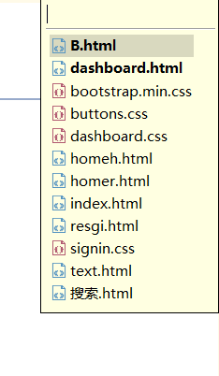使用的是bootstrap的一个css动态样式，所以我们为颜色和布局的考虑也是用这一样式。JS使用的目前比较使用的广泛的JQuery包。经过的大概一个月的代码编写，网站以经初步成型，与后台和数据库交互也已经实现。正常应该进如业务模块的研究，但是却发现用JAVA调用VASP这个python的第三方包出现了比较严重的问题，也是当初考虑的太简单导致工作陷入了僵局。

四、发现问题后，我们又将网站转移到python环境下。因为主要是后台进行修改，前端网页和CSS文件不需要修改太多，我就开始着手数据库中的数据动态展示的问题。本来之前就考虑过这个问题，我们决定使用ECharts这个作图工具经行作图，但是后台以经转移到python环境下，所以想采用Pecharts(python的一个第三方包)来做图。它是在后台获取数据库数据经行作图，再使用一个函数生成一个与ECharts相似的HTML文件，虽然生成图片没用问题但是因为HTML文件过于复杂不利于加入我们的动态样式，经过考虑还是使用ECharts来直接编写html文件。（因为ECharts只是一个JQuery包所以调用起来比较方便，只需要将图设置一个ID就可随意展示，比较方便加入到网页的样式当中页更加容易。）

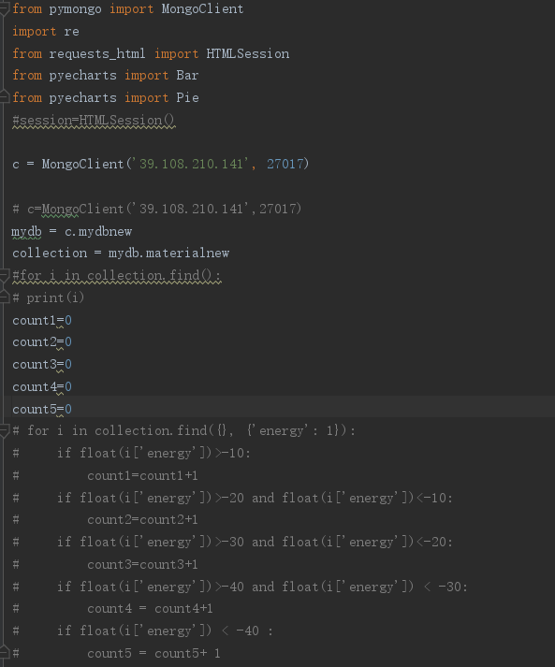 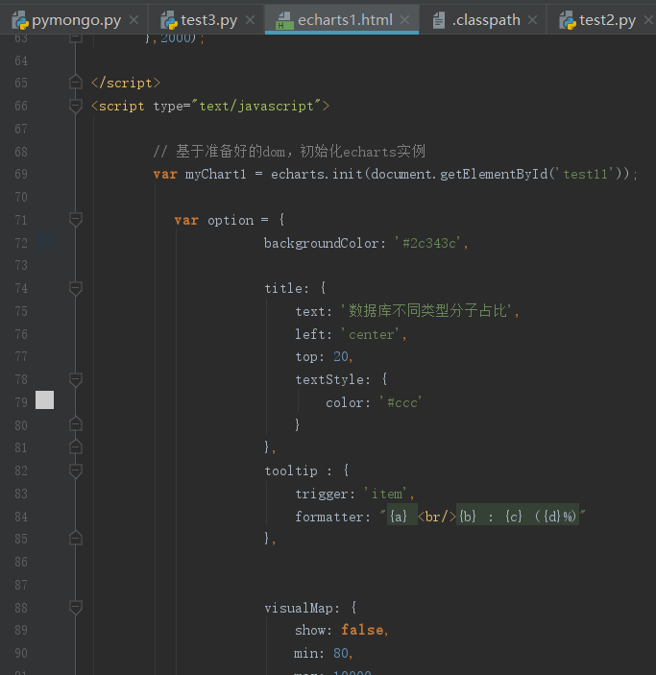

五、到目前为止前后端已经不能完全分离，而且工作重心也渐渐转移到业务模块的编写，所以开始参与Django框架的学习和编写。